Ενεργειακή ανησυχία

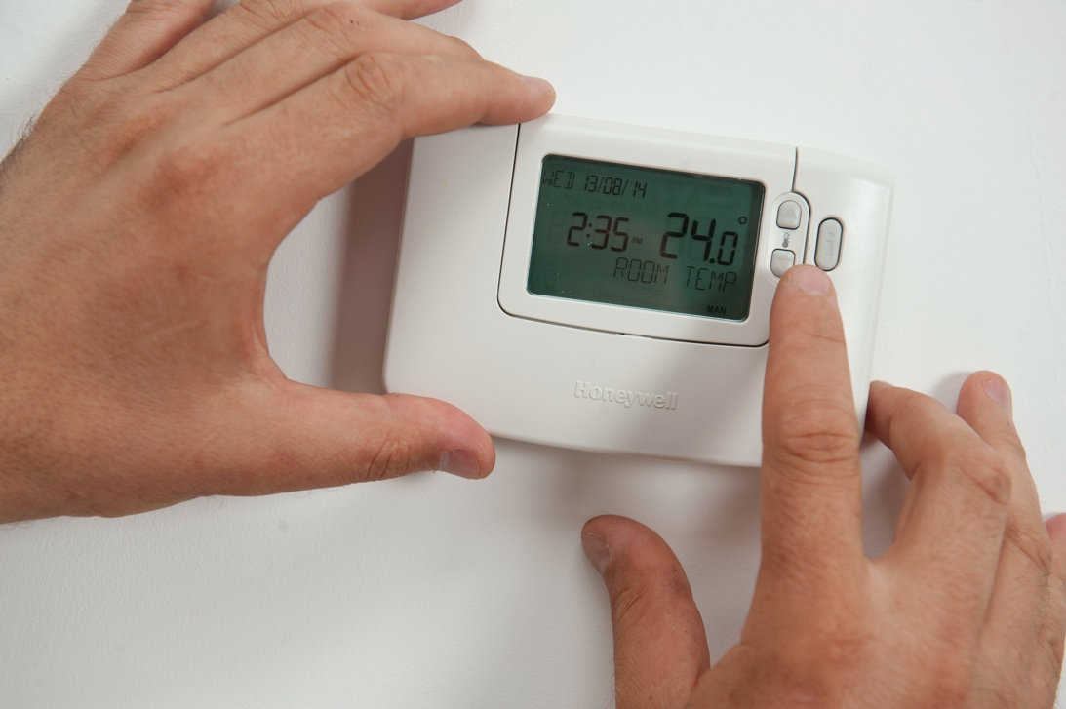

Ενεργειακή ανησυχία 1
Πώς λειτουργεί αυτό το μάθημα 2
Μαθησιακά αποτελέσματα 2
Εισαγωγή 3
Πώς ορίζουμε την ενεργειακή ανησυχία; 3
Αναγνωρίζοντας το ενεργειακό άγχος 4
Τι μπορούμε να κάνουμε για το ενεργειακό άγχος; 5
Πώς μπορεί η ψηφιοποίηση της ενέργειας να μειώσει το άγχος για την ενέργεια; 6
Συμπέρασμα 7
Πρόσθετες πηγές 7
Ευχαριστίες 8
Πηγές εικόνων 8

Πώς λειτουργεί αυτό το μάθημα

Αυτό το σύντομο, 30λεπτο μάθημα εξετάζει τι είναι η ενεργειακή ανησυχία και ποιες είναι οι κύριες αιτίες της. Το μάθημα εξετάζει επίσης πώς η ψηφιοποίηση της ενέργειας μπορεί να βοηθήσει στην αντιμετώπιση της ενεργειακής ανησυχίας και πού μπορείτε να βρείτε υποστήριξη και πόρους για να βοηθήσετε τον εαυτό σας και τους άλλους. Μπορεί να:

- Ανησυχείτε για τη δική σας ή την ενεργειακή κατανάλωση άλλων.
- Ενδιαφέρεστε για το πώς η ψηφιοποίηση της ενέργειας μπορεί να βοηθήσει στην αντιμετώπιση του ενεργειακού άγχους.

Αυτό το μάθημα θα εμβαθύνει την κατανόησή σας για τη ψηφιακή ενεργειακή μετάβαση και θα υποστηρίξει το δικό σας ψηφιακό ενεργειακό ταξίδι! Αποτελεί μέρος μιας σειράς 12 μαθημάτων με τίτλο «Digital Energy Essentials» (Βασικά στοιχεία ψηφιακής ενέργειας), που αναπτύχθηκε από το πρόγραμμα Every1, το οποίο στοχεύει να διευκολύνει και να ενδυναμώσει τη συμμετοχή όλων στην ενεργειακή μετάβαση. Μπορείτε να μάθετε περισσότερα για το πρόγραμμα στη διεύθυνση: https://every1.energy

Στο τέλος του μαθήματος, σας προτείνουμε κάποια επιπλέον εκπαιδευτικά υλικό για να εξερευνήσετε. Αυτό περιλαμβάνει το μάθημα «Τι είναι η ψηφιακή ενεργειακή μετάβαση;», το οποίο διερευνά τι είναι η ψηφιακή ενέργεια και τους λόγους που οδηγούν στην ψηφιοποίηση της παραγωγής και της κατανάλωσης ενέργειας.

Πρόκειται για μετάφραση της αρχικής αγγλικής έκδοσης του μαθήματος, η οποία περιλαμβάνει την ευκαιρία να συμπληρώσετε ένα σύντομο κουίζ και να κερδίσετε ένα ψηφιακό σήμα Every1.

Το έργο αυτό έχει λάβει χρηματοδότηση από το πρόγραμμα «Ορίζοντας» της Ευρωπαϊκής Ένωσης για την έρευνα και την καινοτομία (2021-2027) στο πλαίσιο της συμφωνίας επιχορήγησης αριθ. 101075596. Η αποκλειστική ευθύνη για το περιεχόμενο αυτού του μαθήματος ανήκει στο έργο Every1 και δεν αντανακλά απαραίτητα την άποψη της Ευρωπαϊκής Ένωσης.

Μαθησιακά αποτελέσματα

Μετά την ολοκλήρωση αυτού του σύντομου μαθήματος, θα πρέπει να είστε σε θέση να:

- Περιγράψετε τι είναι η ενεργειακή ανησυχία.
- Κατανοήσετε τις κύριες αιτίες της ενεργειακής ανησυχίας.
- Να είστε σε θέση να βρείτε ή να κατευθύνετε άλλους προς πόρους και υποστήριξη για την καταπολέμηση του ενεργειακού άγχους.
- Κατανοήσετε πώς η ψηφιοποίηση της ενέργειας μπορεί να αντιμετωπίσει την ενεργειακή ανησυχία.

Εισαγωγή
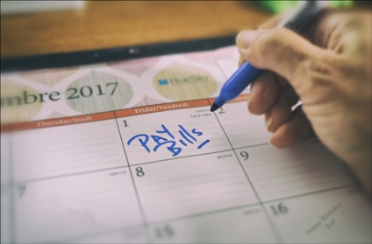
Οι ανησυχίες σχετικά με την ενέργεια μπορούν να επικεντρωθούν και να εκδηλωθούν με διαφορετικούς τρόπους. Σε αυτό το μάθημα εξηγούμε τι σημαίνει ο όρος «ενεργειακή ανησυχία» και διερευνούμε τις διάφορες αιτίες αυτού του φαινομένου.

Ίσως έχετε ανησυχίες για την αύξηση των τιμών της ενέργειας ή ανησυχείτε για την πληρωμή των λογαριασμών του νοικοκυριού σας. Ή ίσως έχετε μέλη της οικογένειας, φίλους ή γείτονες που ανησυχούν για το πώς θα ζεσταθούν το χειμώνα ή θα δροσιστούν το καλοκαίρι.

Πώς μας επηρεάζει η ενεργειακή ανησυχία και, το πιο σημαντικό, ποια θετικά μέτρα μπορούμε να λάβουμε για να αντιμετωπίσουμε τις ανησυχίες μας;

Πώς ορίζουμε την ενεργειακή ανησυχία;


Η ενεργειακή ανησυχία είναι ένας όρος που χρησιμοποιείται για να περιγράψει τις ανησυχίες ή το άγχος που σχετίζονται με μια σειρά ενεργειακών ζητημάτων. Η ανησυχία για την ενέργεια μπορεί επίσης να εκδηλωθεί με διάφορους τρόπους. Μπορεί να αναγνωρίσετε αυτές τις συμπεριφορές στον εαυτό σας, στους φίλους, την οικογένεια, τους συναδέλφους, τους γείτονες ή τους συνεργάτες σας, αν και οι άνθρωποι που έχουν ανησυχίες σχετικά με την ενέργεια μπορεί να μην τις συζητούν ανοιχτά με άλλους.

Για παράδειγμα, μπορεί να έχετε:

- Ανησυχίες για την αύξηση των λογαριασμών ενέργειας και τον πιθανό αντίκτυπο στα προσωπικά ή τα οικονομικά του νοικοκυριού. Αυτό μπορεί να είναι ιδιαίτερα έντονο εάν είστε υπεύθυνος για το κύριο εισόδημα του νοικοκυριού. Μπορεί επίσης να ανησυχείτε για το ποιον λογαριασμό να πληρώσετε πρώτα, εάν δεν μπορείτε να πληρώσετε όλους τους λογαριασμούς του νοικοκυριού σας. Μπορείτε να διαβάσετε περισσότερα για αυτό το θέμα στο άρθρο «Επηρεάζουν οι υψηλοί λογαριασμοί ενέργειας την ψυχική σας υγεία;» από το UK Energy Saving Trust.
- Φόβοι σχετικά με τις περιβαλλοντικές επιπτώσεις της κατανάλωσης ενέργειας, συμπεριλαμβανομένης της ρύπανσης και της συμβολής στην κλιματική αλλαγή. Μπορεί να αισθάνεστε απελπισία και να νομίζετε ότι ό,τι και να κάνετε δεν θα αλλάξει τίποτα. Αυτού του είδους οι ανησυχίες σχετικά με το περιβάλλον μπορούν επίσης να συνδεθούν με άλλους τύπους σχετικού άγχους, όπως το οικολογικό ή το κλιματικό άγχος. Μάθετε περισσότερα σε αυτό το άρθρο του UK Energy Saving Trust Τι είναι το οικολογικό άγχος και πώς μπορείτε να το αντιμετωπίσετε;
- Ανησυχίες σχετικά με πιθανές ελλείψεις ενέργειας, διακοπές ρεύματος ή διαταραχές στην παροχή ενέργειας. Μπορεί να ανησυχείτε για την ενεργειακή ασφάλεια ή να έχετε ανησυχίες σχετικά με τον αντίκτυπο των συγκρούσεων στο κόστος της ενέργειας.

Η συνεχιζόμενη κρίση ενέργειας και κόστους διαβίωσης σε όλη την Ευρώπη, σε συνδυασμό με την κλιματική κατάρρευση και την κλιματική αλλαγή, σημαίνει ότι το ενεργειακό άγχος μπορεί να προκληθεί από μια σειρά διαφορετικών παραγόντων. Όπως θα δούμε, το ενεργειακό άγχος, δυστυχώς, επηρεάζει επίσης πολλούς ανθρώπους σε όλη την Ευρωπαϊκή Ένωση.

Αναγνωρίζοντας το ενεργειακό άγχος

Η ενεργειακή ανησυχία καλύπτει πολλές διαφορετικές ανησυχίες και προβληματισμούς σχετικά με την κατανάλωση και την παραγωγή ενέργειας. Αλλά τι είδους συμπεριφορές μπορεί να υποδηλώνουν ενεργειακή ανησυχία; Μερικοί από τους τρόπους με τους οποίους μπορεί να εκδηλωθεί η ενεργειακή ανησυχία περιλαμβάνουν:

- Αποφυγή δραστηριοτήτων που καταναλώνουν ενέργεια (π.χ. μη ενεργοποίηση της θέρμανσης ή περιορισμός της χρήσης της) λόγω φόβου για υψηλό κόστος ή αντίκτυπο στο περιβάλλον. Αυτό μπορεί να επηρεάσει την υγεία και την ευημερία σας. Για παράδειγμα, το σπίτι σας μπορεί να γίνει υγρό αν δεν θερμαίνεται και αερίζεται σωστά. Αυτό μπορεί να προκαλέσει προβλήματα υγείας ή να κάνει τη διαβίωση στο σπίτι σας δυσάρεστη.
- Συνεχής έλεγχος της κατανάλωσης ενέργειας ή των λογαριασμών ενέργειας. Αν ανησυχείτε για το κόστος της ενέργειας, μπορεί να βρεθείτε να ασχολείστε συνεχώς με το πόση ενέργεια καταναλώνετε. Μπορεί να βρεθείτε να ελέγχετε συχνά την κατανάλωση ηλεκτρικού ρεύματος ή τους λογαριασμούς ενέργειας. Ή μπορεί να διαπιστώσετε ότι αναζητάτε υπερβολικά πληροφορίες σχετικά με τις τιμές της ενέργειας και συγκρίνετε τα τιμολόγια ενέργειας για να δείτε αν έχετε την καλύτερη προσφορά.
- Να νιώθετε εκνευρισμό και απογοήτευση. Μπορεί να νιώθετε εκνευρισμό με τα άλλα μέλη του νοικοκυριού σας (π.χ. συγκατοίκους ή μέλη της οικογένειας) εάν δεν φαίνονται να ενδιαφέρονται για την κατανάλωση ενέργειας όσο εσείς. Για παράδειγμα, οι συγκατοικοί σας αφήνουν τα φώτα αναμμένα και χρησιμοποιούν πολλές συσκευές χωρίς λόγο, χωρίς να σκέφτονται το κόστος αυτών των δραστηριοτήτων.
- Απομόνωση. Μπορεί να διαπιστώσετε ότι αποσύρεστε από τις κοινωνικές συναναστροφές ή ότι δεν μπορείτε να αντέξετε οικονομικά κοινωνικές δραστηριότητες που συνεπάγονται χρήση ενέργειας. Για παράδειγμα, μπορεί στο παρελθόν να καλούσατε φίλους ή γείτονες για καφέ ή την οικογένειά σας για δείπνο, αλλά τώρα ανησυχείτε ότι το σπίτι σας είναι πολύ κρύο ή ότι δεν μπορείτε να αντέξετε οικονομικά να χρησιμοποιήσετε το φούρνο σας για μαγείρεμα.
- Νιώθετε καταβεβλημένοι, ένοχοι ή αποσπασμένοι. Μπορεί να νιώθετε απογοητευμένοι από τις τιμές της ενέργειας, τις πολιτικές και την αδυναμία να ελέγξετε τα έξοδα ενέργειας και να μην είστε σίγουροι για το τι μπορείτε να κάνετε για να αλλάξετε την κατάστασή σας. Για παράδειγμα, αν ζείτε σε ενοικιαζόμενο σπίτι, μπορεί να μην έχετε κανέναν έλεγχο στο επίπεδο μόνωσης του σπιτιού σας ή στο αν το σύστημα θέρμανσης ή ψύξης είναι αποδοτικό.
Μπορεί να διαπιστώσετε ότι σας αποσπούν την προσοχή οι ανησυχίες που σχετίζονται με την ενέργεια και να μην μπορείτε να συγκεντρωθείτε σε άλλες εργασίες ή να κοιμηθείτε τη νύχτα.

Οι ανησυχίες και οι προβληματισμοί σχετικά με την ενέργεια μπορούν να προκαλέσουν μια σειρά συμπεριφορών και σωματικών συμπτωμάτων, τα οποία, αν επιμένουν με την πάροδο του χρόνου, μπορεί να υποδηλώνουν άγχος για την ενέργεια.

Τι μπορούμε να κάνουμε για το ενεργειακό άγχος;

Οι ανησυχίες σχετικά με την ενέργεια είναι ευρέως διαδεδομένες.


Το ενεργειακό άγχος που σχετίζεται με το κόστος της ενέργειας, για παράδειγμα, είναι συχνά συνέπεια της ενεργειακής φτώχειας. Η ενεργειακή φτώχεια είναι «... η έλλειψη πρόσβασης ενός νοικοκυριού σε βασικές ενεργειακές υπηρεσίες, όπως θέρμανση, ζεστό νερό, ψύξη, φωτισμό και ενέργεια για την τροφοδοσία συσκευών ... που οφείλεται σε τρεις βασικές αιτίες, δηλαδή τις υψηλές δαπάνες ενέργειας σε σχέση με τον προϋπολογισμό του νοικοκυριού, τα γενικά χαμηλά επίπεδα εισοδήματος και τη χαμηλή ενεργειακή απόδοση των κτιρίων» (EU Science Hub, 2024). Τον Σεπτέμβριο του 2024, έρευνα του Science Hub της Ευρωπαϊκής Ένωσης (ΕΕ) εκτίμησε ότι η ενεργειακή ένδεια είναι ένα σημαντικό ζήτημα που επηρεάζει το 8-16 % των πολιτών της Ευρωπαϊκής Ένωσης.

Για να συμβάλει στην καταπολέμηση της ενεργειακής φτώχειας, η ΕΕ έχει θεσπίσει διάφορα νομοθετήματα που αποσκοπούν στην ελαχιστοποίηση των επιπτώσεων των διακυμάνσεων των τιμών της ενέργειας στους καταναλωτές, όπως για παράδειγμα οι οδηγίες για το φυσικό αέριο και την ηλεκτρική ενέργεια. Άλλα νομοθετήματα, όπως η Ευρωπαϊκή Πράσινη Συμφωνία, που υποστηρίζει την πορεία της ΕΕ προς το μηδενικό ισοζύγιο εκπομπών έως το 2050, περιλαμβάνουν συγκεκριμένες δράσεις, όπως για παράδειγμα τη βελτίωση της μόνωσης των κτιρίων, που μετριάζουν τις αιτίες της ενεργειακής φτώχειας. Μπορείτε να διαβάσετε περισσότερα για την ενεργειακή φτώχεια σε αυτό το άρθρο Ενεργειακή φτώχεια στην ΕΕ.

Ενώ οι κυβερνήσεις ενδέχεται να θεσπίσουν νομοθεσία για τη μείωση του κόστους της ενέργειας και του ενδεχόμενου αντίκτυπου των συγκρούσεων, όπως αυτή στην Ουκρανία, στους καταναλωτές, ποια άλλα μέτρα θα μπορούσατε να λάβετε για να υποστηρίξετε τον εαυτό σας ή άλλους που έχουν ανησυχίες ή προβληματισμούς σχετικά με την ενέργεια; Ακολουθούν μερικές ιδέες που μπορεί να σας φανούν χρήσιμες:

- Εάν η ανησυχία για την ενέργεια επηρεάζει τη σωματική ή ψυχική σας υγεία, είναι σημαντικό να ζητήσετε βοήθεια. Μπορείτε να συζητήσετε τις ανησυχίες σας με έναν γιατρό ή άλλο εξειδικευμένο άτομο. Αυτοί μπορούν να σας βοηθήσουν και να σας φέρουν σε επαφή με οργανισμούς που μπορούν να σας βοηθήσουν.
- Μπορεί να υπάρχουν οργανώσεις στην τοπική σας κοινότητα στις οποίες μπορείτε να συμμετάσχετε ή που μπορεί να σας προσφέρουν υποστήριξη. Μιλώντας με άλλους που ενδιαφέρονται για θέματα που σχετίζονται με την ενέργεια μπορεί να σας βοηθήσει να νιώσετε ότι δεν είστε ο μόνος που ανησυχεί για ορισμένα από τα θέματα που συζητήσαμε σε αυτό το μάθημα. Για παράδειγμα, μπορεί να υπάρχουν μη κυβερνητικές οργανώσεις (ΜΚΟ), χώροι φιλοξενίας ή ενεργειακές κοινότητες, που μπορούν να σας φέρουν σε επαφή με ομοϊδεάτες πολίτες που ενδιαφέρονται για θέματα που σχετίζονται με την ενέργεια και αναλαμβάνουν θετική δράση για την αντιμετώπισή τους. Μπορείτε επίσης να μάθετε περισσότερα για τον τελευταίο τύπο οργανισμού στο μάθημά μας Ενεργειακές Κοινότητες.
- Μπορεί να υπάρχουν οργανώσεις σε εθνικό επίπεδο που μπορούν να σας υποστηρίξουν και να σας συμβουλεύσουν. Στο Ηνωμένο Βασίλειο, για παράδειγμα, υπάρχει το Citizens Advice Bureau (Γραφείο Συμβουλών Πολιτών), το οποίο παρέχει υποστήριξη και συμβουλές για μια σειρά θεμάτων σε όσους το χρειάζονται.
- Μπορεί να σας φανεί χρήσιμο να συζητήσετε τις ανησυχίες σας με την οικογένεια, τους φίλους, τους γείτονες ή τους συναδέλφους σας. Όπως μπορείτε να δείτε, τα ενεργειακά ζητήματα επηρεάζουν πολλούς ανθρώπους, με διαφορετικούς τρόπους. Εάν ζείτε με άλλους, ίσως θελήσετε να συζητήσετε σχετικά με τη χρήση της ενέργειας, για να βρείτε μαζί λύσεις σε ζητήματα που σχετίζονται με την ενέργεια.
- Εάν ανησυχείτε για το κόστος της ενέργειας και τον τρόπο πληρωμής των λογαριασμών σας, ίσως θελήσετε να το συζητήσετε με τον προμηθευτή ενέργειας σας. Αυτός θα πρέπει να είναι σε θέση να σας υποστηρίξει, για παράδειγμα, παρέχοντάς σας ένα πρόγραμμα πληρωμών (και σε ορισμένες χώρες, όπως το Ηνωμένο Βασίλειο, μπορεί να είναι νομικά υποχρεωμένος να το πράξει) ή συμβουλεύοντάς σας σχετικά με την κρατική βοήθεια για την κάλυψη του κόστους των λογαριασμών.

Αν και μπορεί να είναι δύσκολο στην αρχή, είναι σημαντικό να μιλήσετε με διαφορετικά άτομα και οργανισμούς, οι οποίοι μπορεί να σας βοηθήσουν με το άγχος για την ενέργεια ή με θέματα που σχετίζονται με την ενέργεια.

Πώς μπορεί η ψηφιοποίηση της ενέργειας να μειώσει το άγχος για την ενέργεια;

Οι ψηφιακές τεχνολογίες διαδραματίζουν κρίσιμο ρόλο στην ψηφιακή ενεργειακή μετάβαση και μας επιτρέπουν να βελτιστοποιήσουμε τον τρόπο με τον οποίο παράγουμε και καταναλώνουμε ενέργεια. Εάν δεν το έχετε κάνει ήδη, μπορείτε να εξερευνήσετε το μάθημα «Τι είναι η ψηφιακή ενεργειακή μετάβαση;» για να μάθετε περισσότερα. Η ψηφιοποίηση της ενέργειας συμβάλλει επίσης στην αποτελεσματικότερη εξισορρόπηση της προσφοράς και της ζήτησης και στην ενίσχυση της ενεργειακής ασφάλειας, διασφαλίζοντας ότι είμαστε λιγότερο ευάλωτοι στις διακυμάνσεις της προσφοράς.

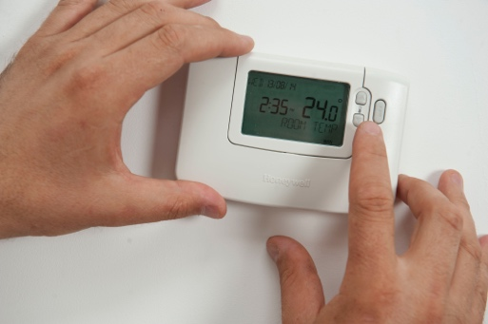
Για τον καταναλωτή, η ψηφιοποίηση της ενέργειας σας επιτρέπει να κατανοήσετε καλύτερα την κατανάλωση ενέργειας μέσω της χρήσης ψηφιακών τεχνολογιών. Μπορείτε να μάθετε περισσότερα στο μάθημά μας «Έξυπνες συσκευές και ψηφιακή τεχνολογία ενέργειας». Ωστόσο, ενώ η ενημέρωση σε πραγματικό χρόνο σχετικά με την κατανάλωση ενέργειας μπορεί να είναι χρήσιμη σε ορισμένες περιπτώσεις, εάν ήδη ελέγχετε τακτικά την κατανάλωση ενέργειας και τους λογαριασμούς σας, η χρήση ψηφιακών τεχνολογιών για το σκοπό αυτό πρέπει να εξεταστεί προσεκτικά.

Εκτός από τις πληροφορίες σχετικά με την κατανάλωση ενέργειας, ίσως θελήσετε να εξετάσετε και διαφορετικούς τύπους τιμολογίων ηλεκτρικής ενέργειας που υποστηρίζουν μειωμένο κόστος ηλεκτρικής ενέργειας σε ώρες εκτός αιχμής. Δείτε το μάθημά μας «Αγορές ενέργειας: Κατανόηση των τιμών και των τιμολογίων» για περισσότερες πληροφορίες σχετικά με τον τρόπο λειτουργίας των αγορών ηλεκτρικής ενέργειας και τους διαφορετικούς τύπους συμβολαίων ηλεκτρικής ενέργειας.


Συμπέρασμα

Η ενεργειακή ανησυχία προκαλείται από μια σειρά παραγόντων που σε μεγάλο βαθμό είναι εκτός του ελέγχου μας. Ωστόσο, μιλώντας με άλλους, υποστηρίζοντας ο ένας τον άλλον και χρησιμοποιώντας κατάλληλα τις ψηφιακές τεχνολογίες, μπορούμε ενδεχομένως να μετριάσουμε ορισμένες από τις ανησυχίες μας και να αναλάβουμε θετική δράση για την καταπολέμηση των ανησυχιών μας σχετικά με την ενέργεια.

Πρόσθετες πηγές

- Διαβάστε το άρθρο της End Fuel Poverty Coalition με τίτλο «Η αύξηση του ενεργειακού χρέους δημιουργεί κρίση ψυχικής υγείας στα νοικοκυριά».
- Το άρθρο «Τι να κάνετε αν δυσκολεύεστε να πληρώσετε τους λογαριασμούς ενέργειας» από το Money Saving Expert παρέχει συμβουλές με έμφαση στο Ηνωμένο Βασίλειο, οι οποίες μπορεί να είναι χρήσιμες και σε άλλα πλαίσια. Ομοίως, στο πλαίσιο του Ηνωμένου Βασιλείου, το άρθρο «Η ενεργειακή ανησυχία αυξάνεται, αλλά δεν είστε μόνοι» προσφέρει συμβουλές και υποστήριξη.
- Διαβάστε αυτό το άρθρο από το Dissent σχετικά με τη Γερμανία, τον αντίκτυπο της σύγκρουσης στην Ουκρανία και το άγχος για την ενέργεια.

Ευχαριστίες

Το Energy Anxiety δημιουργήθηκε από το πρόγραμμα Every1 και διαθέτει άδεια CC BY-SA 4.0, εκτός αν ορίζεται διαφορετικά.

Πηγές εικόνων

Κύρια εικόνα μαθήματος: ρύθμιση θερμοστάτη από CORGI HomePlan με άδεια CC BY 2.0.
Εισαγωγή: Η καθημερινή μας πρόκληση: Στο πρώτο μέρος από τη Sue Thompson με άδεια CC BY-ND 2.0.
Πώς ορίζουμε την ενεργειακή ανησυχία;: Ανησυχία από τον Icare Girard με άδεια CC BY 2.0.
Τι μπορούμε να κάνουμε για την ενεργειακή ανησυχία;: Σχολική ποικιλομορφία, πολλά χέρια ενωμένα από Wonder woman0731 με άδεια CC BY 2.0.
Πώς μπορεί η ψηφιοποίηση της ενέργειας να μειώσει την ενεργειακή ανησυχία;: Ρύθμιση θερμοστάτη από CORGI HomePlan με άδεια CC BY 2.0.
Συμπέρασμα: Φλιτζάνι τσάι από τον oatsy40 με άδεια CC BY 2.0.

